EL GOBIERNO DE ORTEGA SACA AL EJÉRCITO PARA APLASTAR LAS PROTESTAS POPULARES

La Iglesia nicaragüense condena la represión gubernamental contra manifestantes pacíficos
La Policía, junto a partidarios del Ejecutivo, entran en la catedral de Managua
Israel González Espinosa, 21 de abril de 2018 a las 21:26

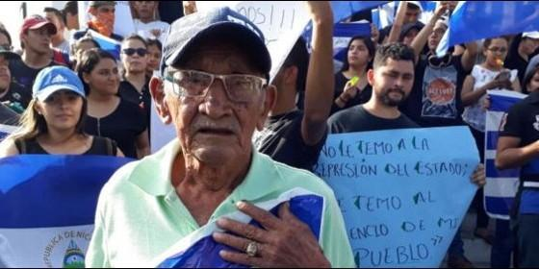
El Gobierno de Ortega saca al ejército para aplastar las protestas popularesRD
RELIGIÓN | AMÉRICA
Instamos al pueblo nicaragüense a que ejerza su derecho a manifestarse de manera pacífica desde los valores cívicos y evangélicos. Hay pecados sociales que ningún ser humano puede ignorar sino que debe denunciar
(Israel González Espinoza, corresponsal de RD en Nicaragua).- A medianoche del viernes 20 de abril, los Obispos de Nicaragua emitieron un contundente comunicadoante la grave crisis social y política que atraviesa el régimen de Daniel Ortega y su mujer, Rosario Murillo, quiénes han reprimido con dureza excesiva las manifestaciones pacíficas de jóvenes universitarios y jubilados contra un paquetazo neoliberal impuesto por ellos al Instituto Nicaragüense de Seguridad Social (INSS), que aumentaba la cuota patronal y laboral y que a los jubilados se les descontaría un 5% de lo que reciben, todo esto para sanear las finanzas de la entidad pública.
"Instamos al pueblo nicaragüense a que ejerza su derecho a manifestarse de manera pacífica desde los valores cívicos y evangélicos. Hay pecados sociales que ningún ser humano puede ignorar, sino que debe denunciar, sobre todo si se desean restituir los derechos violentados de los más vulnerables: nuestros jubilados", señala uno de los puntos medulares del comunicado episcopal.
También durante la madrugada, la represión gubernamental escaló niveles álgidos cuando el gobierno decidió sacar a oficiales del Ejército de Nicaragua a patrullar las calles de Managua (capital) y Estelí, con el objetivo -según la vicepresidenta Murillo-, de "salvaguardar las instituciones públicas" pero según los pobladores, era la estrategia más fuerte del régimen para aplastar con dureza las manifestaciones.
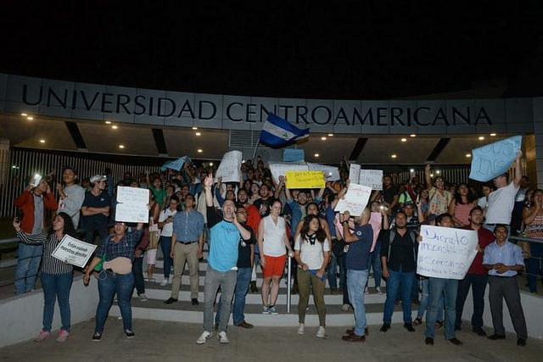
Durante los tres días de protestas en Nicaragua, la Iglesia tampoco ha estado exenta de ataques. La tarde del viernes, un grupo de simpatizantes del gobierno en complicidad con la Policía antidisturbios entraron de modo ilegal a los terrenos dónde está la Catedral Metropolitana de Managua. Ahí, dentro del recinto, estaban varios jóvenes universitarios heridos por las fuerzas del orden público y otros estaban acopiando ayuda para quiénes resistían en distintos recintos universitarios de la capital manifestándose contra la medida gubernamental.
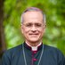

Silvio José Báez@silviojbaez

A ver si lo entiende el gobierno orteguista: ¡NO MÁS REPRESIÓN CRIMINAL! ¡No mas heridos ni golpeados! ¡No queremos que muera ningún nicaragüense! ¡No ultrajen más el santo nombre de Dios!
0:54 - 20 abr. 2018

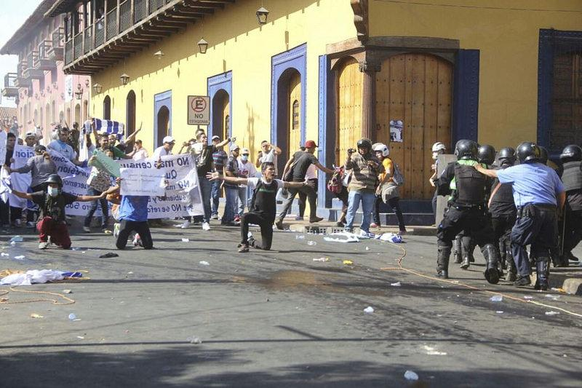
Cabe señalar que la Policía nicaragüenses usó tiros de escopeta abriendo fuego contra los manifestantes pacíficos. También violaron la propiedad privada para llevarse de casas, comercios y autos particulares la ayuda que la población recogía para los jóvenes universitarios. Las protestas saldan ya con 10 muertos, víctimas de la represión del gobierno de Ortega. "Reprimir la libre expresión y la protesta pacífica manifiesta la decadencia del estado de derecho de una república y la violencia de la justicia", señala en otro punto el manifiesto de los Obispos.

COMUNICADO DE LA CONFERENCIA EPISCOPAL DE NICARAGUA
Los Obispos de la Conferencia Episcopal de Nicaragua conscientes de que la Iglesia tiene una propia y especifica responsabilidad, que se identifica con su misión de testimoniar la exigencia de amor y de justicia (Cf. Is 32, 17; Lc 4, 18, 19) como se encuentra en el mensaje evangélico (Cf. Documento del Sínodo de los Obispos de 1971, n. 37), atentos al clamor de los jóvenes nicaragüenses que reclaman cívicamente sus derechos y ante los últimos acontecimientos violentos que perturban la paz de nuestro país, comunicamos:
1. En este momento difícil de la historia de nuestro país, los Obispos deseamos hacer llegar a todos la bendición de Dios a través del apostólico saludo bíblico de "gracia y paz" (cf. Rom 1,7; 1Cor 1,3; Ef 1,2; Gal 1,3; 1Tes 1,1), conscientes de que sólo la "gracia", el amor de Dios gratuito y salvador, y la "paz", que es reconciliación de los hombres con Dios y de los hombres entre sí, llenan de sentido la existencia de cada ser humano y posibilitan una convivencia humana basada en la caridad y la justicia.
2. Exhortamos a las autoridades del país a escuchar el grito de los jóvenes
nicaragüenses y la voz de otros sectores que se han pronunciado al respecto de las reformas al Instituto Nicaragüense de Seguridad Social (INSS) y derogar las reformas a las políticas de dicho Instituto publicadas recientemente en la Gaceta (Decreto Presidencial 03-2018). Una decisión unilateral siempre trae consigo la inestabilidad social. Rectificar las decisiones tomadas es signo de humanidad, escuchar es camino de sensatez, buscar a toda costa la paz es sabiduría. Por tanto, una vez más invitamos a los autores de dichas reformas a plantearse el diálogo como posibilidad para solucionar este conflicto, que puede agravarse si no se toman decisiones acertadaspara todos y a tiempo, de tal modo que nadie perturbe y obstaculice la posibilidad de este diálogo. La máxima expresión de esta arbitrariedad es el cobro del 5% a los Jubilados que con su esfuerzo han cotizado durante muchos años.
3. Reprobamos todo brote de violencia que enfrenta a los hijos de una misma nación. Las acciones represivas ejecutadas por miembros afines al gobierno alteran la paz. San Agustín comentando el salmo 84, 12: "La Verdad brota de la tierra, la justicia se asoma desde el cielo, dice: "¿Quieres la paz? Cumple la justicia". Reprimir la libre expresión y la protesta pacífica manifiesta la decadencia del estado de derecho de una república y la violencia de la justicia. Todos deseamos e invocamos la paz. En efecto, "ella es un bien tan grande al oído, nada más digno puede desearse, en fin, nada mejor puede obtenerse" (San Agustín, De Civ. Dei XIX, 11).
La Iglesia rechaza los abusos, las injusticias, los atentados a la libertad en cualquier parte en donde se presenten, cualesquiera sean sus autores, y propone luchar con los medios que le son propios por la defensa y la promoción de los derechos del hombre, especialmente en la persona de los pobres (Cf. ENCHIRIDIUM VATICANUM. Libertatis Nuntius, 1987).
4. (Por descuido aquí se repite el n. 2 del documento)
5. Instamos al pueblo nicaragüense a que ejerza su derecho a manifestarse de manera pacífica desde los valores cívicos y evangélicos. Hay pecados sociales que ningún ser humano puede ignorar sino que debe denunciar, sobre todo si se desean restituir los derechos violentados de los más vulnerables: nuestros jubilados.
6. Estamos convencidos que "la verdadera solidaridad en estos momentos se encuentra en valorar al nicaragüense como persona, en tomar la determinación firme y perseverante de comprometerse por el bien común, es decir, por el bien de todos y de cada uno, porque todos realmente somos responsables de todos" (Cf. Sollicitudo Rei Socialis 38).
Rogamos a los sacerdotes, religiosos, religiosas, laicos y pueblo en general que iniciemos una jornada de oración para ver con una mirada diferente esta situación, a fin de buscar la solución que el pueblo nicaragüense se merece. Pedimos la intercesión amorosa de Nuestra Patrona, la Inmaculada Concepción de María para que se restablezca la justicia y la paz en nuestra patria: "amor y Verdad se abrazan, justicia y la paz se besan" (Sal 84, 11).

Dado en la ciudad de Managua, a los veinte días del año del Señor del 2018.
Card. Leopoldo José Brenes Solórzano
Arzobispo de Managua, Presidente
Presidente
Mons. Pablo Schmitz Simon, OFM Cap.
Obispo de la Diócesis de Bluefields
Vicepresidente
Mons. Juan Abelardo Mata
Obispo de la Diócesis de Estelí
Secretario General
Mons. Rolando José Álvarez Lagos
Obispo de la Diócesis de Matagalpa
Tesorero General
Mons. Bosco Vivas Robelo
Obispo de la Diócesis de León
Mons. David Zywiec Sidor, OFM Cap.
Obispo de la Diócesis de Siuna
Mons. Sócrates René Sándigo
Obispo de la Diócesis de Juigalpa
Mons. Jorge Solórzano Pérez
Obispo de la Diócesis de Granada
Mons. Silvio José Báez Ortega, OCD
Obispo Auxiliar de la Arquidiócesis de Managua
Mons. Carlos Enrique Herrera Gutiérrez
Obispo de la Diócesis de Jinotega

http://www.periodistadigital.com/religion/america/2018/04/21/la-iglesia-nicaraguense-condena-la-represion-gubernamental-contra-manifestantes-pacificos-religion-iglesia-protestas-catedral-managua.shtml#.Wt0nyGtIrrA.twitter

